「さまよいの国のアリス（仮）」プレゼン資料
資料作成: ekus-U
2014/6/8
…＜この資料について＞…
サークル「石読工房」で製作中の東方二次創作ゲーム「さまよいの国のアリス（仮）」の企画内容を、サークル外の方に紹介するための資料です。「どんなゲームシステムか」「アピールポイントは何か」等を簡潔にご紹介します。

- ゲームジャンル…RPG

- コンセプト…『人形達を育てて戦う戦略型RPG』
東方Projectのキャラクター「アリス・マーガトロイド」を主人公に、彼女の作った人形達を駆使して敵を倒していくゲームです。ゲーム中では様々な特徴を持った人形達を作成可能です。プレイヤーはアリスとなって、人形達を指揮してダンジョン突破を目指します。

- ゲームシステムの概要
①人形の作成
  - アリスは、アイテムを使って人形を作ることができます。使用したアイテムの種類によって異なるタイプの人形が作成されます。
  - 更に、人形同士を「合成」することも可能です。2体の人形の力が合わさり、より強力な人形が産まれます。
  - 人形を増やして戦力を整えたら、いよいよダンジョンに出撃です！


②ダンジョンの仕組み
- ダンジョンは2Dのシンプルな構成。（いわゆる「ノンフィールド型」）
- 広大なマップや複雑な探索要素は省いて、プレイヤーが戦闘に集中しやすくします。
- 「戦闘」のチェックポイントに進入すると、敵と戦闘になります。

（ダンジョン構成の一例）
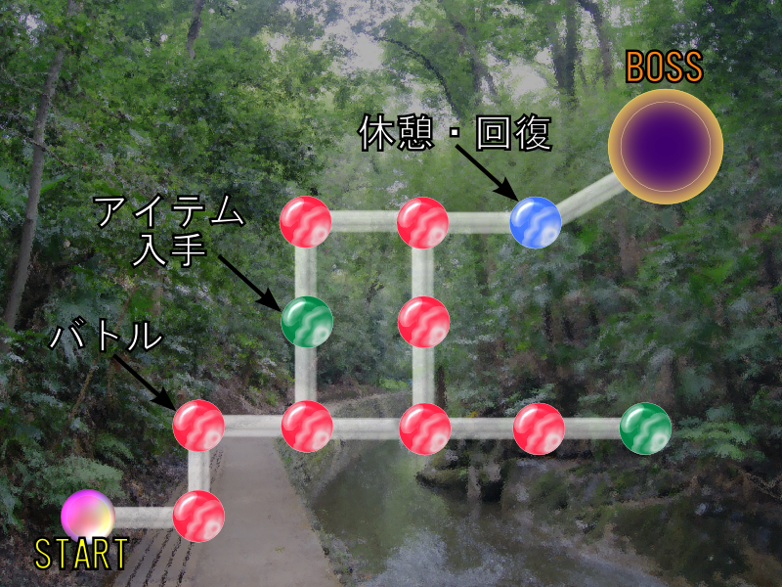
※ダンジョン中にトラップはあっても良い？
「自由に行き来できない十字路」があって、パーティの属性の偏りによって行き先が変化するとか。星属性→遠回りを強いられる、月属性→真っ直ぐボスの居所へ、太陽属性→レアアイテムを入手しつつボスの居所へ（コレが当たり）、といった感じに。一方通行の床や落とし穴とかもアリ？
※イメージ的には「マリオブラザーズ3のワールドマップ」か。一画面に10個くらいの「敵」「アイテム」「イベント」等のアイコンが混在している状態。ワールド8のように「ダークゾーン」があるとプレーヤーが先を読めなくなって面白い。

③バトルの仕組み
- 敵と正面から向かい合った画面で、ターン制のバトルを行います。（ドラゴンクエストシリーズ等と同様の王道タイプ）
- アリスは戦闘には参加しません。プレイヤーの選んだ人形達が敵モンスターと戦闘します。
- 戦闘に選ばれた人形以外は後列でお休みします。
- アリス（プレイヤー）の役目は、状況に応じて戦う人形を交替したり、消耗した人形を回復したりして、人形達の戦いをサポートすることです。
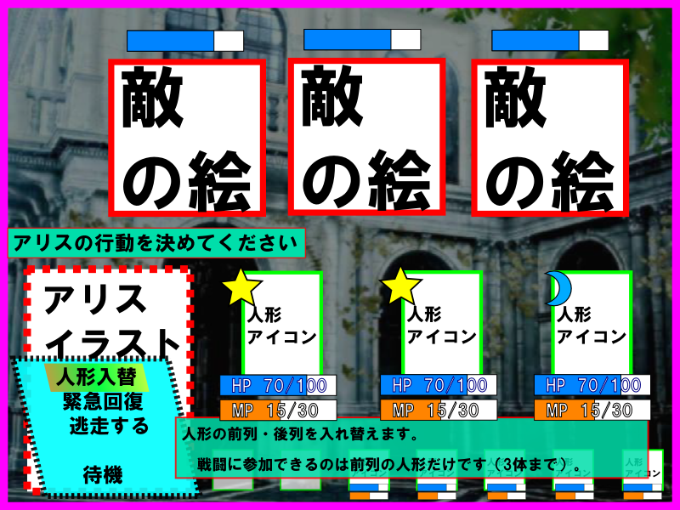
・（図面）バトル画面。企画書の図を流用するとして、敵アイコンはフリー素材を適当に。味方アイコンや味方イラストはシルエットか。

＜アピールポイント＞
ポイント1. 3すくみ属性システムを使った駆け引き
- 「属性」というと「火、水、風、雷、光、闇」などを連想しますが、このゲームでは代わりに「太陽」「月」「星」という3つの属性が登場します。
- 3つの属性にはそれぞれジャンケンのような強弱関係があり、人形にもモンスターにも各々一つずつ属性が割り当てられています。

- 有利な属性が相手であれば2倍のダメージが与えられる等、一気に敵を倒すことができます。
- 逆に、不利な属性が相手になると人形達はたちまちピンチに！属性の異なる人形に交替する等、プレーヤーは戦略を練る必要があります。
・（図面）相性が良い相手→ダメージ２倍、丸印、人形が勝つ（ガッツポーズ？）。相性が悪い相手→ダメージ１/２倍、不利。そこで、別属性の人形を呼ぶ、有利になって勝つ。
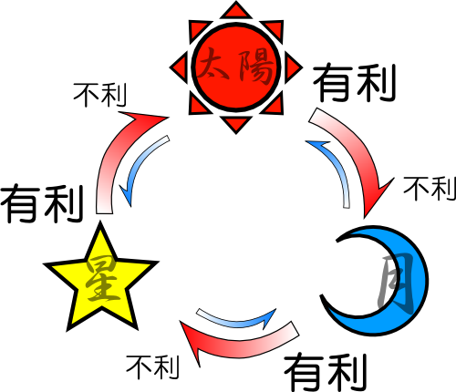
・（図面）3属性の3すくみの相性表。

ポイント2. カスタマイズ自在な人形のタイプ・スキル
- 人形はタイプによって覚えるスキル・伸びやすい能力が異なります。
- 「人形合成」で強化した人形は、新しいスキルを習得することもあります。自分だけの人形軍団を作れることが魅力です。
- とは言え、「どんな敵にも勝てる強い人形」「一人で何でも出来る器用な人形」は作れません。
- どんな人形であっても、前述の属性相性や、他の人形との連携を考えることで真価を発揮します。
- （例）ここに「凄く強力な魔法が使える蓬莱人形」が居るとします。しかし、強力な技は連発はできません。
- そこで防御力の高いゴリアテ人形を戦闘に出して防御を固め、その間に蓬莱人形は後列で回復する…といった戦術が考えられます。
（図面）①蓬莱人形が戦う、MPを消費する、②蓬莱人形は後列で休憩、代わりにゴリアテ人形が戦う

＜2014年8月（C86夏コミ）までの制作スケジュール＞

